Студент Слиган М.Е.
(ФГБОУ ВО СПбГАУ)
Канд. техн. Наук Иванов Ю.В.
(ФГБОУ ВО СПбГАУ)
Гидропонная система на базе микроконтроллера «Arduino»
Необходимые материалы:
- Arduino;
- Slot Shield:
- Светодиод;
- Потенциометр;
- Блок питания;
- Угловой датчик уровня жидкости;
- Помпа;
- Силовой ключ;
- Сетчатый гидропонный горшок;
- Удобрения для питательного раствора;
- Керамзит;
- Двойной горшок.
Процесс сборки:
- Установить Slot Shield на Ардуино.
- Добавить силовой ключ, потенциометр и светодиод.
- Собрать корпус двойного горшка.
- Просверлить отверстие для силиконовой трубки в верхнем резервуаре.
- Просверлить отверстие для стекания питательного раствора в нижнюю емкость.
- Просверлить отверстия под датчики уровня; установить их; поместить помпу в нижний резервуар.
- Установить сетчатый горшочек и засыпать его керамзитом.
- Подключить помпу к силовому ключу, а датчики уровня к цифровым пинам на Slot Shield.
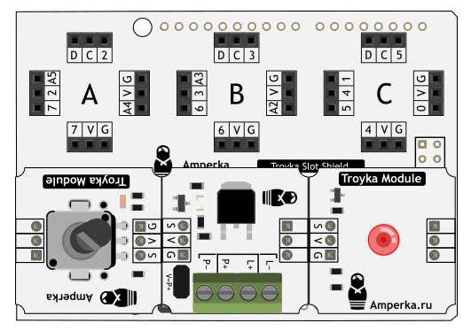

Рис.1. Светодиод, потенциометр и силовой ключ на Slot Shield.

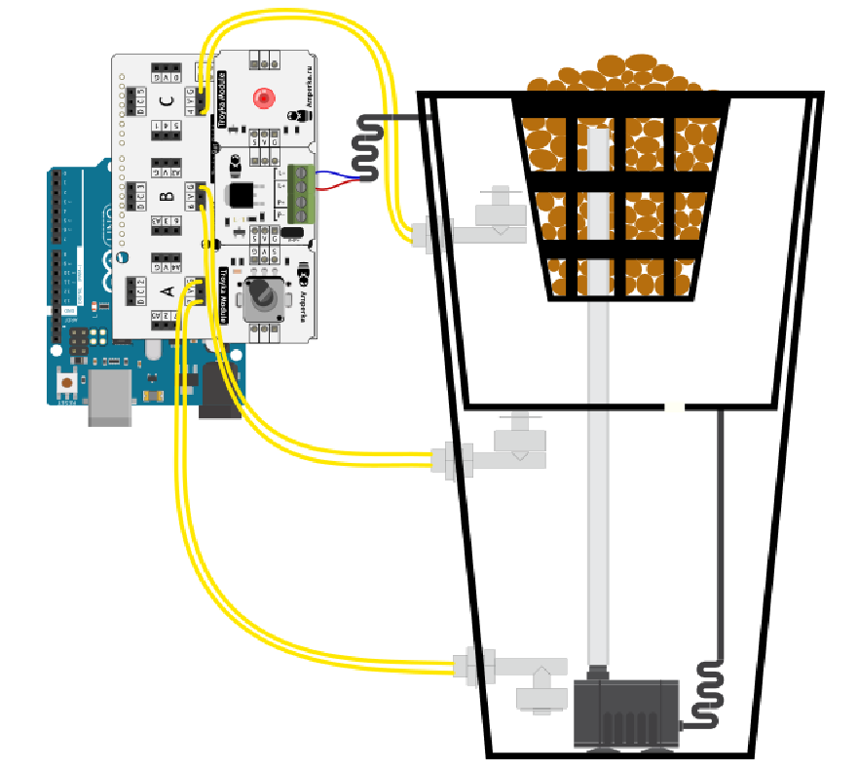
Рис. 2. Готовое изделие

Исходный код:

long previusMilles = 0;
long blinkPreviousMilles = 0;
unsigned long interval;

bool lowLevelState;
bool maxLevelState;
bool floodLevelState;

bool ledState;

void setup() {

pinMode(lowLevel, input_pullup);
pinMode(maxLevel, input_pullup);
pinMode(floodLevel, input_pullup);

pinMode(ledpin, output);
pinMode(pumpPin, output);

if (digitalRead(lowLevel)) {
while (!digitalRead(maxLevel)) {
digitalWrite(ledPin, 1);
}
}
digitlWrite(ledPin, 0);

previousMillis = millis();

pumpState = 1;

void loop() {
interval = map(aanalogRead(potPin), 0, 1023, 900000, 7200000);

lowLevelState = !digitalRead(lowLevel);
maxLevelState = digitalRead(maxLevel);
floodLevelState = digitalRead(floodLevel);

if (millis() – previousMillis > interval) {
waterStart = 1;
}

if (waterStart && lowLevelState) {
pumpState = 1;
waterStart = 0;
}

if (pumpState) {
digitalWrite(pumpPin, high);
} else {
digitalWrite (pumpPin, low);
}

if (!lowLevelState floodLevelState) {
pumpState = 0;
previousMillis = millis();
}

if (lowLevelState) {
blinkState = 1;
}

if (blinkState) {
Alarm ();
}

if (blinkState && maxLevelState) {
blinkState = 0;
digitalWrite(ledPin, 0)
}
}
void Alarm () {
if (millis() – blinkPreviousMillis > 300) {
blinkPreviousMillis = millis();
if (!ledState) {
ledState = 1;
} else {
ledState = 0;
}
digitalWrite(ledPin, ledState);
}
}

Литература:
- Соммер У. Программирование микроконтроллерных плат Arduino/Freeduino // БХВ-Петербург- СПБ, 2012 — 256 с. ил - (Электроника)
- Петли В. А. Проекты е использованием контроллера Arduino. // БХВ-Петербург- СПБ, 2015 — 464 с. ил — (Электроника)
- С. Монк Программируем Arduino. Профессиональная работа со скетчами // ООО Издательство «Питер» СПб.:, 2017 — 252 с.

